Miestne zastupiteľstvo MČ Bratislava – Rusovce

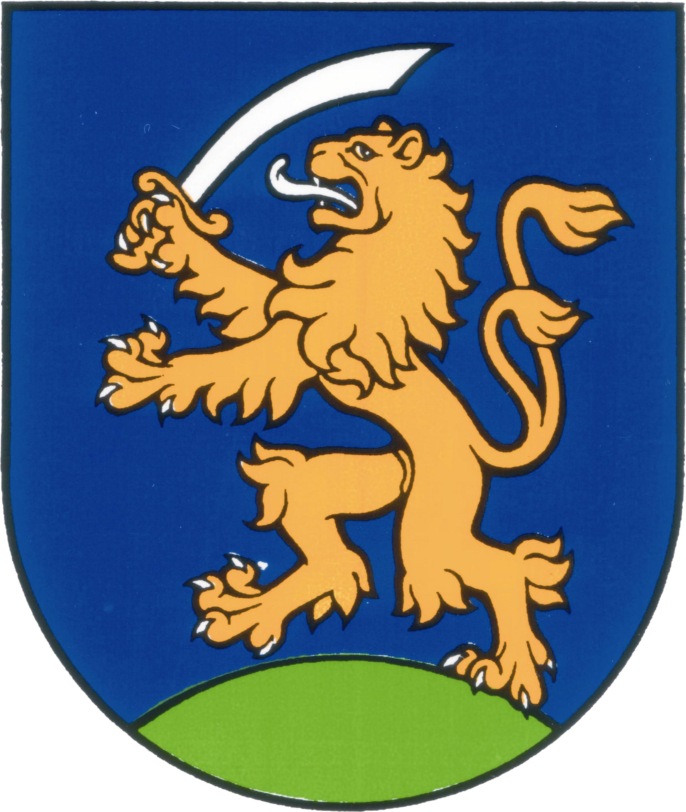

UZNESENIA č. 362 - 375
zo zasadnutia miestneho zastupiteľstva MČ Bratislava – Rusovce
dňa 23. 12. 2013

Program:

- Kontrola plnenia uznesení
  - Uzn. č. 362/2013

- Úprava rozpočtu príjmov a výdavkov ZŠ s MŠ Vývojová 228 Bratislava – Rusovce na rok 2013
  - Uzn. č. 363/2013

- Rozpočet príjmov a výdavkov ZŠ s MŠ Vývojová 228 Bratislava – Rusovce na roky 2014 - 2016
  - Uzn. č. 364/2013

- Návrh na zmenu rozpočtu Ruseko m.p. na rok 2013
  - Uzn. č. 365/2013

- Návrh rozpočtu príjmov a výdavkov RUSEKO m. p. na rok 2014
  - Uzn. č. 366/2013

- Žiadosť o poskytnutie dotácie na rok 2013 pre MFK Bratislava - Rusovce
  - Uzn. č. 367/2013

- Návrh rozpočtu MČ Bratislava – Rusovce na roky 2014 - 2016
  - Uzn. č. 368/2013

- Prenájom časti pozemku registra „C“ parc.č. 965/1, zastavané plochy a nádvoria, vo výmere 1200 m², k. ú. Rusovce, ako prípad hodný osobitného zreteľa
  - Uzn. č. 369/2013

- Zámena pozemku registra „C“ parc.č. 108/1, zastavaná plocha – diel č. 1 vo výmere 20 m² , k.ú. Rusovce , ktorý je vo vlastníctve Rímskokatolíckej cirkvi za pozemok registra „C“ parc.č. 93/1, zastavaná plocha – diel č. 2, vo výmere 20 m² , k.ú. Rusovce , ktorý je vo vlastníctve Hl.m. SR Bratislavy
  - Uzn. č. 370/2013

- Prenájom časti verejnej zelene na pozemku registra „C“ parc. č. 389/7 v k. ú. Rusovce, vo výmere 80 m², za účelom dočasného skladovania materiálu počas doby výstavby rodinného domu, ako prípad hodný osobitného zreteľa
  - Uzn. č. 371/2013

- Odpredaj pozemku registra „C“ nachádzajúceho sa pod diaľnicou v prospech Národnej diaľničnej spoločnosti v zmysle zákona č. 138/1991 Zb § 9a, ods.8, písm.b. - parc.č. 1283/184, zastavané plochy a nádvoria vo výmere 1127 m² , k.ú. Rusovce
  - Uzn. č. 372/2013

- Žiadosť o ukončenie pôsobnosti v soc. komisii
  - Uzn. č. 373/2013

- Návrh Všeobecne záväzného nariadenia hlavného mesta Slovenskej republiky Bratislavy č. ...../2013 z .......2013 o vymedzení úsekov miestnych komunikácií na dočasné parkovanie motorových vozidiel, výške úhrady za dočasné parkovanie, spôsobe jej platenia a spôsobe preukázania jej zaplatenia
  - Uzn. č. 374/2013

- Návrh na priznanie odmeny za druhý polrok roku 2013 pre zástupcu starostu MČ Bratislava - Rusovce
  - Uzn. č. 375/2013

Kontrola plnenia uznesení

Uznesenie č. 362
zo dňa 23. 12. 2013

Miestne zastupiteľstvo
berie na vedomie správu o kontrole plnenia uznesení k 19. 12. 2013.

Úprava rozpočtu príjmov a výdavkov ZŠ s MŠ Vývojová 228 Bratislava – Rusovce na rok 2013

Uznesenie č. 363
zo dňa 23. 12. 2013

Miestne zastupiteľstvo
schvaľuje s výhradami úpravu rozpočtu príjmov a výdavkov v Základnej škole s materskou školou Vývojová 228 Bratislava – Rusovce na rok 2013 podľa predloženej tabuľkovej prílohy a dôvodovej správy.

- Žiadame starostu o prešetrenie položiek ktoré boli viacnásobne navýšené ( napr. 11123-/633/ mat. náklady, 11124-/635/ údržba) do Februárového zastupiteľstva.
- Prechodová chodba - žiadame predložiť kompletnú finančná správu s položkovým rozpisom jednotlivých položiek ( koľko to stálo, aké peniaze boli použité..)

Rozpočet príjmov a výdavkov ZŠ s MŠ Vývojová 228 Bratislava – Rusovce na roky 2014 - 2016

Uznesenie č. 364
zo dňa 23. 12. 2013

Miestne zastupiteľstvo
schvaľuje rozpočet príjmov a výdavkov v Základnej škole s materskou školou Vývojová 228 Bratislava – Rusovce na roky 2014 -2016 podľa predloženej tabuľkovej prílohy a dôvodovej správy.

Návrh na zmenu rozpočtu Ruseko m.p. na rok 2013

Uznesenie č. 365
zo dňa 23. 12. 2013

Miestne zastupiteľstvo
A/ schvaľuje návrh na zmenu rozpočtu Ruseko m. p. na rok 2013 podľa predloženej prílohy.

Návrh rozpočtu príjmov a výdavkov RUSEKO m. p. na rok 2014

Uznesenie č. 366
zo dňa 23. 12. 2013

Miestne zastupiteľstvo
schvaľuje návrh rozpočtu príjmov a výdavkov RUSEKO m. p. na rok 2014.

Žiadosť o poskytnutie dotácie na rok 2013 pre MFK Bratislava - Rusovce

Uznesenie č. 367
zo dňa 23. 12. 2013

Miestne zastupiteľstvo
schvaľuje finančný príspevok na rok 2014 pre MFK Bratislava – Rusovce, Balkánska 101,
851 10 Bratislava vo výške 7.900,-€ na športové činnosti občanov mestskej časti Bratislava – Rusovce

Návrh rozpočtu MČ Bratislava – Rusovce na rok 2014

Uznesenie č. 368
zo dňa 23. 12. 2013

Miestne zastupiteľstvo
- Schvaľuje návrh programového rozpočtu MČ Bratislava – Rusovce na rok 2014 podľa priložených tabuľkových príloh, s celkovými príjmami 2.311.140,- € a s celkovými výdavkami 2.311.140,- € a prognózy rozpočtu MČ Bratislava – Rusovce na roky 2015 a 2016 podľa priloženej tabuľkovej prílohy.
- Poveruje starostu MČ Bratislava - Rusovce v zmysle § 11 ods. 4 zákona obecnom zriadení č. 369/1990 Z.z. v znení neskorších predpisov, aby v prípade potreby uskutočnil zmeny rozpočtu vo výške + - 10% z danej položky rozpočtu.

Prenájom časti pozemku registra „C“ parc.č. 965/1, zastavané plochy a nádvoria, vo výmere 1200 m², k. ú. Rusovce, ako prípad hodný osobitného zreteľa

Uznesenie č. 369
zo dňa 23. 12. 2013

Miestne zastupiteľstvo
schvaľuje prenájom časti pozemku registra „C“ parc. č. 965/1, zastavené plochy a nádvoria, vo výmere 1200 m² (30 m x 40 m), k. ú. Rusovce do 30.4.2014, za cenu prenájmu 1,- € počas celej doby nájmu pre spoločnosť DUVYSTAV s.r.o., Kupeckého 85, 902 01 Pezinok, na účel uloženia stavebného materiálu a parkovania strojovej techniky v súvislosti s výstavbou miestnej komunikácie Keltská ul., Bratislava – Rusovce .
Prenájom sa schvaľuje ako prípad hodný osobitného zreteľa v zmysle zákona č. 138/1990 Zb. o majetku obcí v znení neskorších zmien a doplnkov a zásad hospodárenia s majetkom mestskej časti Bratislava – Rusovce a s majetkom zvereným jej do správy hlavným mestom SR Bratislava podľa §15a ods. 3 písm. d.

Zámena pozemku registra „C“ parc. č. 108/1, zastavaná plocha – diel č. 1 vo výmere 20 m² , k. ú. Rusovce , ktorý je vo vlastníctve Rímskokatolíckej cirkvi za pozemok registra „C“ parc. č. 93/1, zastavaná plocha – diel č. 2, vo výmere 20 m² , k. ú. Rusovce , ktorý je vo vlastníctve Hl. m. SR Bratislavy

Uznesenie č. 370
zo dňa 23. 12. 2013

Miestne zastupiteľstvo
schvaľuje bezodplatnú zámenu pozemku registra „C“ parc. č. 108/1, zastavaná plocha – diel č. 1 vo výmere 20 m² , k. ú. Rusovce , ktorý je vo vlastníctve Rímskokatolíckej cirkvi za pozemok registra „C“ parc. č. 93/1, zastavaná plocha – diel č. 2, vo výmere 20 m² , k. ú. Rusovce , ktorý je vo vlastníctve Hl. m. SR Bratislavy v zmysle geometrického plánu č. 39/2013 (zverený do správy mestskej časti Bratislava – Rusovce protokolom č. 11 88 0253 13 00)

Prenájom časti verejnej zelene na pozemku registra „C“ parc. č. 389/7 v k. ú. Rusovce, vo výmere 80 m², za účelom dočasného skladovania materiálu počas doby výstavby rodinného domu, ako prípad hodný osobitného zreteľa

Uznesenie č. 371
zo dňa 23. 12. 2013

Miestne zastupiteľstvo
neschvaľuje prenájom časti zelene na pozemku registra „C“ parc. č. 389/7, k. ú. Rusovce, na dočasné skladovanie materiálu počas doby výstavby rodinného domu, za cenu 0,83 €/m²/rok Ing. Milošovi Jančinovi s manželkou, Štefana Králika 49, 841 07 Bratislava, od 1.1.2014 do 31.12.2014, ako prípad hodný osobitného zreteľa, v zmysle zákona č. 138/1990 Zb. o majetku obcí v znení neskorších zmien a doplnkov. Po ukončení nájmu nájomca dá pozemok a zeleň na nej umiestnenú do pôvodného stavu na vlastné náklady.

Odpredaj pozemku registra „C“ nachádzajúceho sa pod diaľnicou v prospech Národnej diaľničnej spoločnosti v zmysle zákona č. 138/1991 Zb § 9a, ods.8, písm.b. - parc.č. 1283/184, zastavané plochy a nádvoria vo výmere 1127 m² , k.ú. Rusovce

Uznesenie č. 372
zo dňa 23. 12. 2013

Miestne zastupiteľstvo
schvaľuje v zmysle zákona č. 138/1991 Zb. §9a, ods. 8 písm. b. odpredaj pozemku registra „C“ nachádzajúceho sa pod diaľnicou v prospech Národnej diaľničnej spoločnosti:
parc. č. 1283/184, zastavané plochy a nádvoria vo výmere 1127 m², k. ú. Rusovce za cenu 36,30 €/m² (1093,57 Sk/m² ) stanovenú znaleckým posudkom č. 3/2013.

Žiadosť o ukončenie pôsobnosti v soc. komisii

Uznesenie č. 373
zo dňa 23. 12. 2013

Miestne zastupiteľstvo
berie na vedomie oznámenie o ukončení pôsobenia v sociálnej komisii p. Rozálie Babejovej zo zdravotných dôvodov.

Návrh Všeobecne záväzného nariadenia hlavného mesta Slovenskej republiky Bratislavy č. ...../2013 z .......2013 o vymedzení úsekov miestnych komunikácií na dočasné parkovanie motorových vozidiel, výške úhrady za dočasné parkovanie, spôsobe jej platenia a spôsobe preukázania jej zaplatenia

Uznesenie č. 374
zo dňa 23. 12. 2013

Miestne zastupiteľstvo
nesúhlasí s Návrhom Všeobecne záväzného nariadenia hlavného mesta Slovenskej republiky Bratislavy č. ...../2013 z .......2013 o vymedzení úsekov miestnych komunikácií na dočasné parkovanie motorových vozidiel, výške úhrady za dočasné parkovanie, spôsobe jej platenia a spôsobe preukázania jej zaplatenia

Návrh na priznanie odmeny za druhý polrok roku 2013 pre zástupcu starostu MČ Bratislava - Rusovce

Uznesenie č. 375
zo dňa 23. 12. 2013

Miestne zastupiteľstvo
schvaľuje odmenu zástupcovi starostu MČ Bratislava – Rusovce zo schválených odmien vyplatených v prvom polroku 2013 vo výške 50 % .

Zapísala: Mária Jajcajová
V Bratislave dňa 23.12.2013

Dušan Antoš
starosta

